
Акция «Покормите птиц зимой»
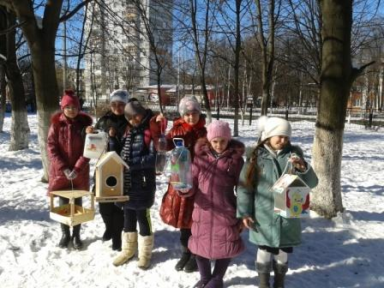
Давайте делать добро.
И в сказку откроется дверца,
и снова поверит в мечту
любовью согретое сердце!

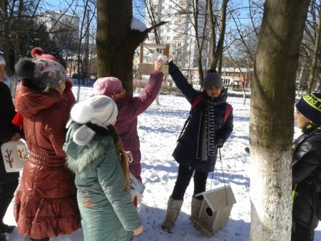
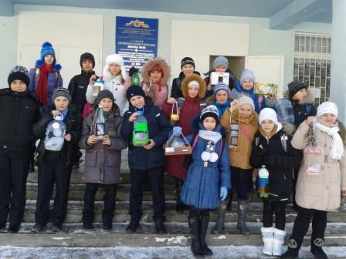
Зимой гибнет много птиц, особенно в морозы. Холодно, для жизни нужно много энергии, а корм недоступен под снегом и льдом. Птицам нужна помощь людей. В наших силах помочь зимующим птицам! Сделайте важный шаг — начните с доброго дела!

Покормите птиц зимой.
Пусть со всех концов
К вам слетятся, как домой,
Стайки на крыльцо.
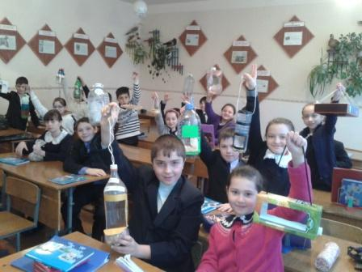
Помочь птицам – не такой уж большой труд для детей и тем более для взрослых. Каждому ребенку будет только в радость соорудить самую обычную кормушку. Обрадует и то, что мальчик или девочка небезосновательно будут считать себя частью природы, знать, что и они сделали что-то для нее очень полезное. А сколько приятных эмоций можно получить, наблюдая, как прилетит стайка, щебеча и толкаясь, подберет насыпанные зерна и крошки. Ждать весны на сытый желудок птицам будет намного легче.
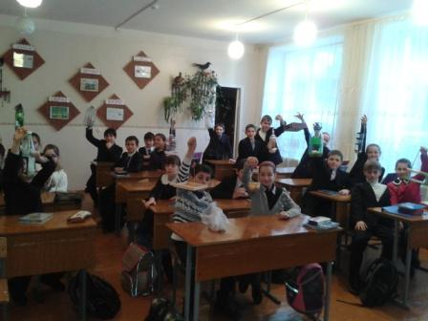
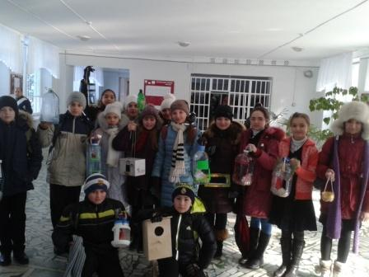
Именно для этого в нашей школе прошла недавно акция «Покорми птиц зимой!», которую проводила учитель биологии Еналдиева Ригана Александровна. Участвовали в этом серьезном деле учащиеся пятых классов. Кормушки разных форм и размеров появились сначала в здании школы, а потом и на школьном дворе. Не нужно выискивать непоседам-воробьям, синицам и другим птицам еду, надеясь на везение, не зная заранее – удастся сегодня сытно пообедать или нет. Их жизнь теперь стала немного легче.
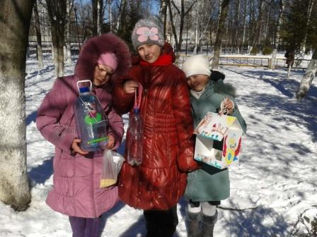
Самое активное участие в акции приняли учащиеся 5 «В» класса. Они все смастерили кормушки. А самые красивые кормушки были у Пащенко Эмилии (5 «Г»), Бацоевой Аиды (5 «Г»), Городней Сабины (5 «Б») и Закариева Закари (5 «А»).
Многие дети захотели забрать кормушки домой, чтобы продолжить практическую и исследовательскую работу над проектом «Птицы наши друзья». Они повесили кормушки под окнами, на балконах и будут наблюдать, какие же птицы прилетают на кормушки в "птичью столовую".
Наши дети – неравнодушные. Необходимо только помочь им понять это, направить их неукротимую детскую энергию в нужное русло.

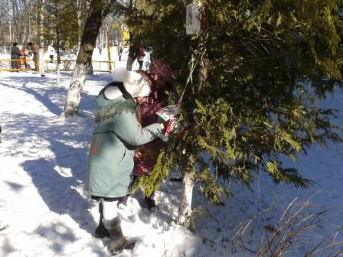
Приучите птиц в мороз
К своему окну,
Чтоб без песен не пришлось
Нам встречать весну.
( Александр Яшин)

